SP LAB1

1. 作業要求
2. Demo都是全對才給分(需linux指令所有功能) 以下為範例
   * ls
   * mkdir [directory]
   * cp [src] [dst]
   * cd [directory]
3. 輸入bluit-in指令(例：logout、exit、cd、history)，則不進行fork，直接進行chdir(directory) 父程式做
4. shell用##開頭
5. 必須要用
   * fork()
   * exec() – 6 variations, you can use any one

(5) Upload 學號.zip into “Lab_1”

* Source files
* Makefile

1. 學號:406410114
2. 姓名:郭晏誠
3. 環境(哪一台工作站): linux.cs.edu.tw
4. E-mail:mv123453715@gmail.com
5. 設計簡介
6. Parent

判斷為built-in指令(例：logout、exit、cd、history)就直接用parent做，不呼叫child

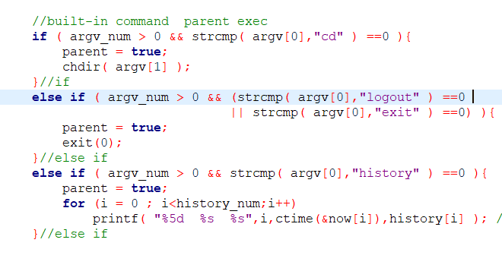

1. Child

若為其他指令由child做

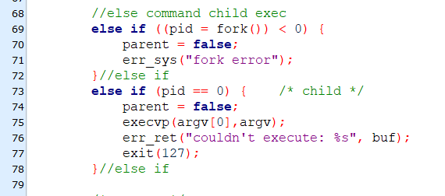

1. 額外功能：! + “XX” 可以執行重複指令

偵測!開頭，並且執行XX號碼的指令，若超過原本儲存的history instruction num則會報出error

(測試詳見7(11) )

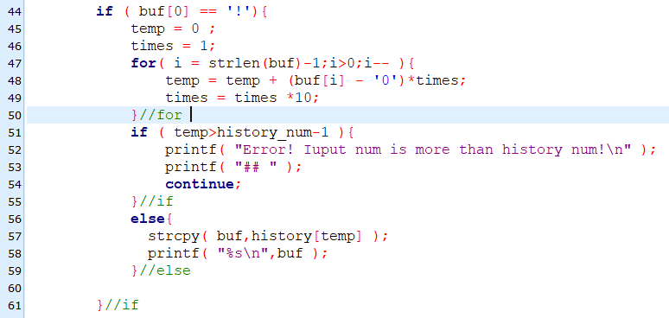

.7. 測試結果

1. Make產生shell

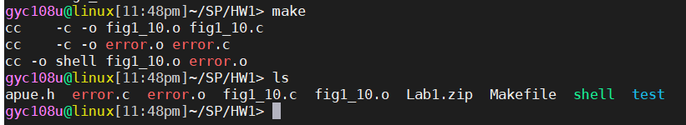

1. ./shell 進入shell



1. ls



1. ls -al

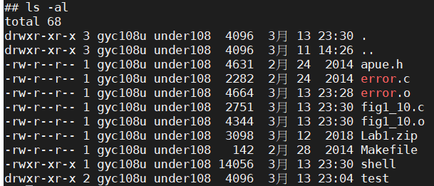

(5)mkdir mkdir_test_dic



(6)vim 與cp test test_cp



(7)echo測試

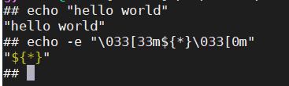

(8)cd dir 和pwd

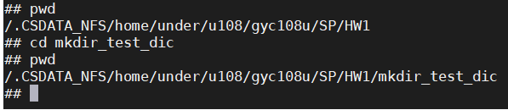

(9)exit 和logout

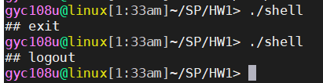

(10) history

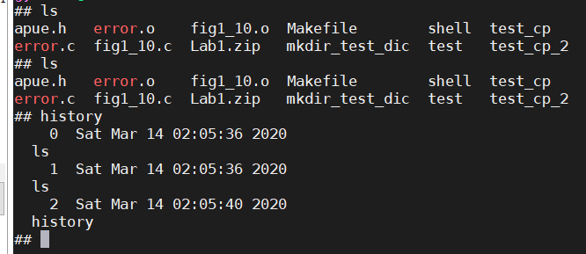

(11) !+”xx”重複指令

